Equilibra tu vida Descubre los beneficios de **comer sano**

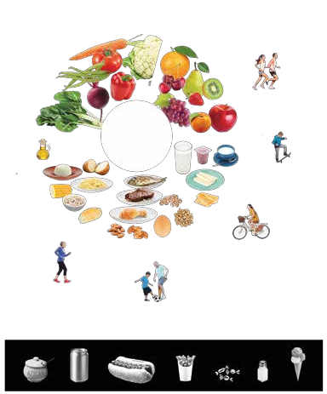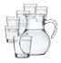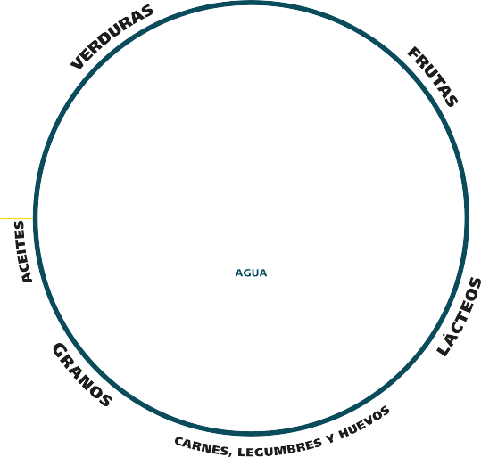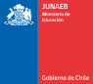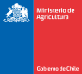

**y moverte diariamente**

# Equilibra tus calorías

Para mantener un peso saludable

necesitas equilibrar las calorías que vienen en los alimentos que comes y tomas, con las calorías que gastas en las actividades cotidianas y el ejercicio físico.

# ponte a tono

Para verte y sentirte bien, sigue estos consejos que te ayudarán a elegir los alimentos sanos que tu cuerpo necesita y realizar la actividad física para equilibrar tu vida

Una marraqueta con jamón y queso, un trozo de torta o 4 sopaipillas tienen alrededor de 500 calorías. Para gastar 500 calorías un hombre o una mujer deben realizar las siguientes

Actividades

Jugar fútbol, nadar o trotar

Caminar a paso rápido, pasear en bicicleta o bailar

Tiempo

Mujer Hombre 50 minutos 40 minutos

90 minutos 60 minutos

actividades durante este tiempo:

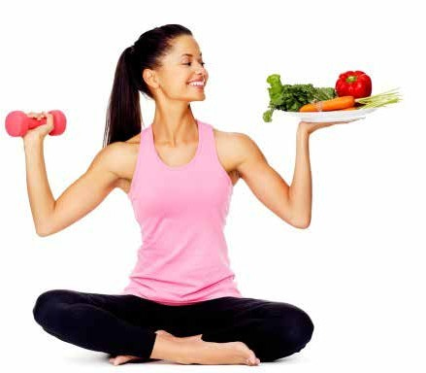

Hacer aseo 50 minutos 40 minutos

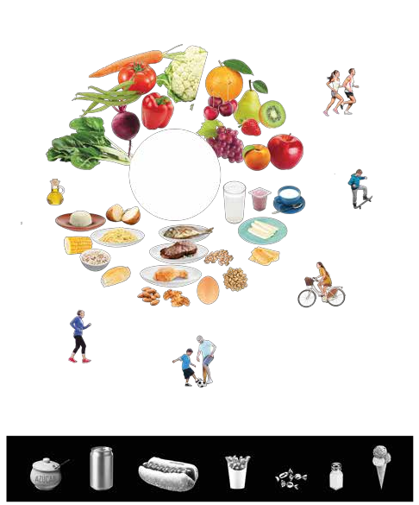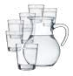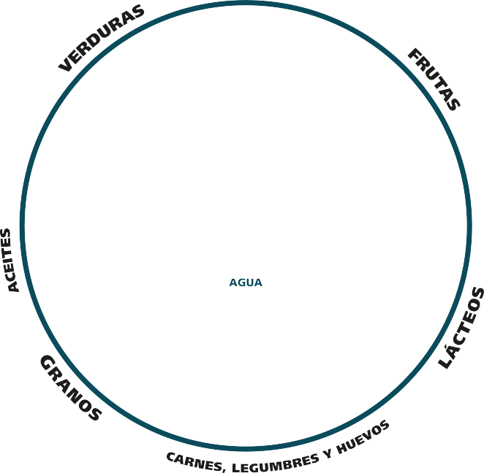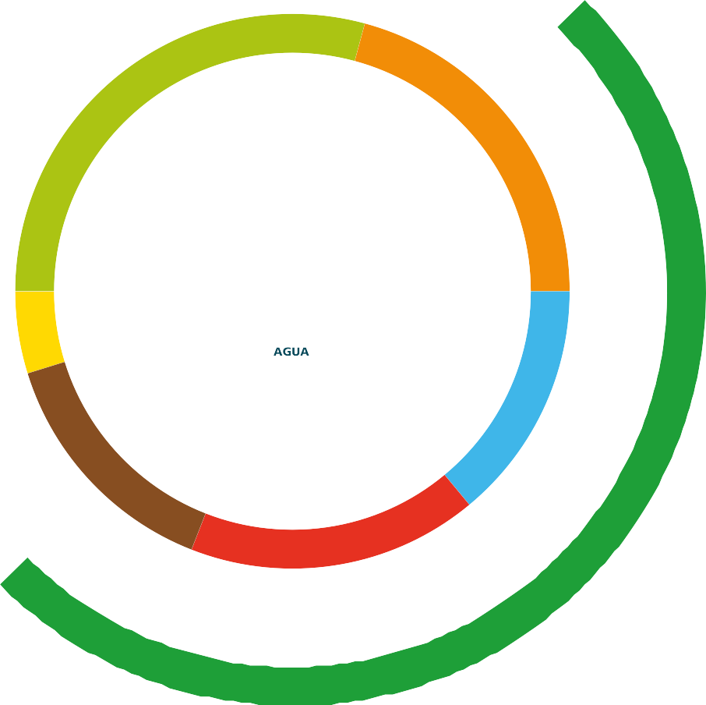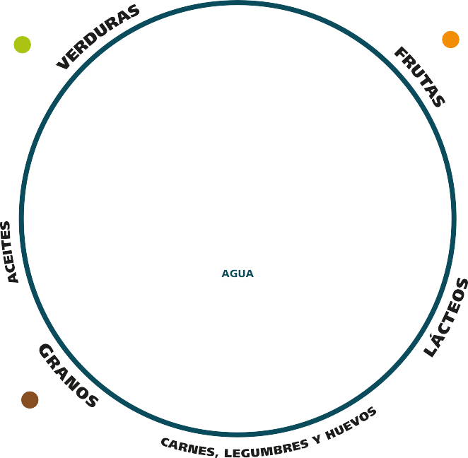

**GUÍAS DE ALIMENTACIÓN SANA**

2 veces al día

3 veces al día

**A**

**I**

**R**

**A**

**I**

**D**

**A**

**C**

**I**

**S**

**Í**

**F**

**D**

**A**

**D**

**I**

**V**

**I**

**T**

**C**

**A**

poca cantidad y crudo

prefiere pan, arroz o pastas integrales, avena y cereales sin azúcar, consúmelos diariamente en poca cantidad

Consúmelos esporádicamente y en pequeñas cantidades

Elige alguna de estas actividades

diariamente

3 lácteos al día, sin azúcar

2 veces por semana pescados 2 veces por semana legumbres

1 a 2 veces a la semana carnes sin grasa 2 a 3 veces a la semana huevo

Al comprar los alimentos



* **Lee la etiqueta y pon atención al tamaño de la porción y número de porciones por envase.**
* **Compara las calorías por porción de 2 productos similares, elige el que tenga menos.**
* **Compara y elige los productos con menos azúcares, sodio y grasas saturadas.**
* **Elige y compra panes con menos contenido de grasa como marraqueta, pan integral, pan pita entre otros.**
* **Prefiere productos más saludables como pan, arroz o pastas integrales y avena**
* **Elige alimentos sanos para tomar once como lácteos y verduras para el pan.**
* **Acostúmbrate a comer alimentos menos dulces y menos salados.**

Guías alimentarias

Para tener un peso saludable, come sano y realiza actividad física diariamente.

Pasa menos tiempo frente al computador o la tele y camina a paso rápido, mínimo 30 minutos al día.

Come alimentos con poca sal y saca el salero de la mesa.

Si quieres tener un peso saludable, evita el azúcar, dulces, bebidas y jugos azucarados.

Cuida tu corazón evitando las frituras y alimentos con grasas como cecinas y mayonesa.

Come 5 veces verduras y frutas frescas de distintos colores, cada día.

Para fortalecer tus huesos, consume 3 veces en el día lácteos bajos en grasa y azúcar.

Para mantener sano tu corazón, come pescado al horno o a la plancha, 2 veces por semana.

Consume legumbres al menos dos veces por semana, sin mezclarlas con cecinas.

Para mantenerte hidratado, toma 6 a 8 vasos de agua al día.

Lee y compara las etiquetas de los alimentos y prefiere los que tengan menos grasas, azúcar y sal (sodio).

